CÔNG TÁC TRẮC ĐỊA TRONG THI CÔNG XÂY DỰNG CÔNG TRÌNH CẦU CẠN, CẦU VƯỢT SÔNG.

Tác giả: Thạc sỹ Lê Ngọc Giang – Bộ môn trắc địa phổ thông và sai số

Công tác trắc địa trong xây dựng công trình cầu được tiến hành qua ba giai đoạn đó là:
- Giai đoạn 1: Khảo sát thiết kế.
- Giai đoạn 2: Thi công.
- Giai đoạn 3: Đi vào khai thác sử dụng.

1. Giai đoạn khảo sát thiết kế:
Giai đoạn khảo sát thiết kế là một trong những nhiệm vụ đầu tiên của công tác trắc địa, được tiến hành qua nhiều giai đoạn bao gồm: Thiết kế tiền khả thi, thiết kế khả thi, thiết kế kỹ thuật và lập bản vẽ thi công.
a. Giai đoạn thiết kế tiền khả thi:
Khi xây dựng cầu cần phải thu thập những tài liệu liên quan đến cầu để sơ bộ đánh giá về sự cần thiết phải đầu tư xây dựng công trình cầu. Công tác trắc địa chủ yếu trong giai đoạn này là:
+ Tìm hiểu lực lượng lao động trên khu vực khảo sát, chỉ rõ những khu vực trọng tâm của cầu, nơi sẽ thực hiện chuyển lưu giao thông của mình sang tuyến đường thiết kế.
+ Xác định trên bản đồ tỷ lệ nhỏ các điểm khống chế, vạch ra các phương án có thể có trên bản đồ tỷ lệ 1/500 1/5000. Từ đó sơ bộ đánh giá khái quát ưu, khuyết điểm của từng phương án.
+ Khảo sát tuyến: Nhiệm vụ của giai đoạn này là thu thập tài liệu về các điều kiện tự nhiên vùng công trình cầu ( địa hình, địa chất, thuỷ văn, nguồn cung cấp vật liệu xây dựng …), đồng thời điều tra và thu thập các tài liệu khảo sát đã thực hiện ( nếu có) và làm việc với cơ quan hữu quan về lợi ích (và cả khó khăn ) trong xây dựng cũng như trong khai thác công trình.
+ Khảo sát thủy văn: Khảo sát thuỷ văn là thu thập các tài liệu sẵn có và điều tra bổ sung(nếu chưa có sẵn )về địa hình, địa chất, khí tượng, thuỷ văn, tình hình ngập lụt, chế độ dòng chảy của sông, suối trong dòng thiết kế đường.
b. Giai đoạn thiết kế khả thi:
Giai đoạn này được thực hiện trên cơ sở các luận chứng kinh tế kỹ thuật đã được chủ đầu tư phê duyệt và xác định phạm vi đầu tư xây dựng các công trình. Công việc trong bước thiết kế khả thi bao gồm :
+ Tiến hành đo vẽ bình đồ, hoặc bình đồ ảnh ở tỉ lệ 1/5000 1/1000, khoảng cách đều giữa các điểm từ 2 - 5m.
+ Khảo sát tuyến đường: Quá trình khảo sát phải nghiên cứu các điều kiện tự nhiên của vùng như (địa hình, địa mạo, địa chất, thuỷ văn, nguồn vật liệu xây dựng …) Ngoài ra cần chú ý đến những tài liệu khảo sát đã tiến hành trong những năm trước nếu có.
+ Khảo sát thủy văn: Yêu cầu khảo sát thuỷ văn là nghiên cứu các hồ sơ thuỷ văn, địa hình, địa chất dọc tuyến đã thu thập được, đánh giá mức độ chính xác và mức độ tỉ mỉ các số liệu, tài liệu đó so với yêu cầu khảo sát trong bước nghiên cứu tiền khả thi để lập kế hoạch bổ xung các tài liệu còn thiếu theo nhiệm vụ và nội dung đặt ra trong bước tiền khả thi.
c. Giai đoạn thiết kế kỹ thuật:
Sau khi phương án khả thi đựoc trình duyệt lên cơ quan chủ quản xem xét và phê chuẩn, đơn vị thiết kế tiến hành đưa ra các thông số cụ thể của công trình (số làn xe, cấp đường, tốc độ xe chạy, kết cấu mặt đường..). Đề ra các phương án thi công giải phóng mặt bằng, phương án thi công và các giải pháp kỷ thuật.

Như vậy trong giai đoạn thiết kế kỹ thuật phục vụ cho công trình là rất chi tiết và cụ thể với mục tiêu là đưa ra các phương pháp công nghệ nhằm thi công và xây dựng công trình. Do đó nội dung của công tác trắc địa trong giai đoạn này bao gồm các nội dung sau:
- Thành lập lưới khống chế cơ sở mặt bằng và độ cao.
- Thành lập bản đồ địa hình tỷ lệ lớn của khu vực xây dựng.
- Chuyển phương án tối ưu đã chọn ra thực địa.
- Đo vẽ mặt cắt dọc, mặt cắt ngang tại các cọc lý trình.
- Cắm các mốc giải phóng mặt bằng.
d. Giai đoạn lập bản vẽ thi công.
Giai đoạn lập bản vẽ thi công là quá trình chi tiết hóa giai đoạn thiết kế kỷ thuật bằng phương pháp bằng bản vẽ thi công, để cung cấp chi tiết số liệu trên bản vẽ cho các đơn vị thi công ngoài thực địa. Vì vậy giai đoạn này phải chính xác hóa về về khảo sát địa hình, địa chất thủy văn để xác định các yếu tố địa hình.
Như vậy nội dung công tác trắc địa trong giai đoạn này bao gồm các nội dung sau:
- Đo kiểm tra mạng lưới khống chế thi công công trình đã được thiết kế trong giai đoạn thiết kế kỷ thuật.
- Đo kiểm tra lại một cách chính xác và chi tiết toàn bộ địa hình thi công tỷ lệ lớn 1/500 1/200.
- Thành lập mặt cắt dọc, cắt ngang của tuyến.
- Khảo sát lại tuyến khôi phục lại tuyến trên thực địa, khảo sát thủy văn bổ sung các số liệu còn thiếu trong bước thiết kế kỷ thuật.

2. Giai đoạn thi công
Sau khi giai đoạn khảo sát thiết kế đã hoàn thành công việc tiếp theo của trắc địa đó chính là chuyển sang giai đoạn thi công. Giai đoạn thi công chính là quá trình sử dụng lưới khống chế trắc địa phục vụ cho bố trí công trình và thi công ở ngoài thực địa cả về mặt bằng và độ cao nhằm đảm bảo công trình được chính xác và theo đúng thiết kế đề ra.
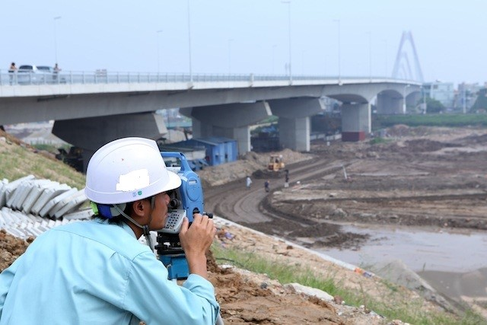
Bản thiết kế tuyến đã thống nhất trong phòng trứơc đây được chuyển ra thực địa theo các số liệu và bình đồ tổng thể của khu vực. Từ các số liệu tọa độ các điểm đặc trưng đã được xác định trứơc chúng ta tiến hành bố trí trên thực địa, đo đạc và kiểm tra so với tọa độ các điểm đã thiết kế, từ đó đưa ra phương án hợp lý nhất để đảm bảo cho công trình đạt độ chính xác cao nhất, cũng như có biện pháp khắc phục với những sự cố có thể xảy ra trong quá trình thi công.

3. Giai đoạn khai thác sử dụng công trình
Công tác trắc địa trong thời kỳ này là thành lập mạng lưới quan trắc chuyển dịch, biến dạng để theo dõi và đánh giá sự ổn định của công trình trong thời kỳ đi vào vận hành.

Việc thành lập các mạng lưới quan trắc và thời gian quan trắc được phụ thuộc vào từng loại công trình, đặc điểm của công trình và tính cấp thiết của công trình.

